Физкультурное занятие для детей 6 - 7 лет
Вводная часть
- Ходьба на месте или по комнате
- Ходьба по комнате на носках
- Ходьба по комнате на пятках
- Ходьба с высоким подниманием коленей
- Подскоки в движении
- Легкий бег
- «Слоники»: ползание с опорой на ладони и колени
- «Черепашки»: ползание с опорой на локти и колени
- «Мишки»: передвижение с опорой на стопы и ладони
- «Паучки»: передвижение ногами вперед с опорой на руки (руки сзади)
- Легкий бег
Комплекс общеразвивающих упражнений
1. И. п. — стойка ноги на ширине плеч, руки на пояс. 1 —руки в сто¬роны; 2 — руки за голову; 3 — руки в стороны; 4 — исходное положение (6-8 раз).
2. И. п. — стойка пятки вместе, носки врозь на ширине ступни, руки за голову. I — поворот вправо, руки в стороны; 2 — исходное положение; 3—4 — влево (6 раз).
3. И. п. — стойка пятки вместе, носки врозь на ширине ступни, руки в стороны. 1 — присесть руки на пояс; 2 — исходное положение (6 раз).
4. И. п. — сидя, ноги врозь, руки на пояс. I — руки в стороны; 2 — наклон вперед, коснуться носка правой (левой) ноги; 3 — выпрямиться, руки в стороны; 4 — исходное положение (6-8 раз).
5. И. п. —лежа на спине, руки вдоль туловища. Имитация езды на велосипеде (1—8 раз, пауза и повторить) (3-4 раза).
6. 6. И. п. — стойка ноги вместе, руки на пояс. 1-8 — прыжки на правой ноге; 1 -8 — прыжки на левой, пауза и повторить.

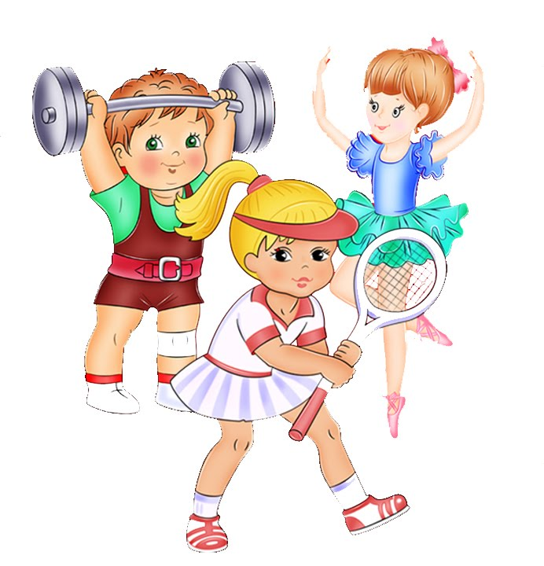

Основная часть
- Упражнения для развития статического равновесия: и.п. стоя, стоя, руки опущены, оторвать от пола правую (левую) согнутую ногу. Стоять на левой (правой) ноге с закрытыми глазами по 10 секунд на каждую ногу.
- «Жучок»: ползание, сидя на полу, с опорой на слегка расставленные стопы впереди и руки сзади за спиной, мяч на животе, поддерживаемый ногами (2-3 раза). Следить, чтобы ребенок не придерживал мяч подбородком и не соединял ноги.
- «Крокодил»: и. п.: лежа грудью на мяче, ноги вместе, упираясь руками в пол. Прокатиться на мяче вперед так, чтобы мяч коснулся внешних сторон стоп. Следить за прямым положением тела ,ноги не сгибать (2 раза)
- «Кенгуру». И. п.: мяч зажат между коленями. Прыжки вперед мягко, на носках. Спину держать прямой, мяч не должен упасть. (2 -3 раза)
- Отбивание мяча одной рукой о пол (10 раз правой, 10 раз левой)
Подвижная игра
«Медведи и пчелы»
Взрослые пчелы, дети – медведи. Пчелы находятся в улье. По сигналу пчелы летят на луг за медом и жужжат. Как только все пчелы улетят, медведи заходят в улей и лакомятся медом. По сигналу: «Медведи!» - пчелы летят и жалят медведей, не успевших убежать из улья (дотрагиваясь до них рукой). Затем пчелы возвращаются в улей, и игра возобновляется, дети и взрослые меняются ролями.
Заключительная часть
Строевое упражнение
По команде «Прыжком напра-во!» дети прыгают с поворотом направо. по команде «Прыжком нале-во!» дети прыгают с поворотом налево.

